« Їжа. Продукти харчування.»

Вчитель: Куконкова М.М.

Мета:
- Практична: повторити вивчені у попередніх класах назви продуктів та ввести нові лексичні одиниці до теми, формувати навички читання з повним розумінням прочитаного;
- Освітня: поглибити знання учнів про класифікацію продуктів харчування;
- Розвиваюча: розвивати мовну здогадку та мовленнєву реакцію;
- Виховна : виховувати культуру спілкування , прищеплювати прагнення використовувати здобуті знання як засобу інтелектуального самоствердження.

Обладнання: лексичні картки до теми, аркуші з таблицею для роботи у групі.
Хід уроку.
- Оргмомент.
Організація класу. Привітання. Введення у іншомовну атмосферу.
How do you do, my dears? Are you in a good mood? Are you ready for the lesson? We have got an interesting and unusual lesson today. It will be a competition to see who is the wisest, the most attentive and the most active. The winner will be given a tasty present. Do you want to take part in this competition? So, go ahead!

- Мовна розминка. «Аукціон продуктів»: Учні «купують» страви, називаючи переклад назв продуктів, які оголошує учитель. За кожен правильний переклад учень отримує фішку у формі яблука. Перемагає учень з найбільшою кількістю фішок.
A salad, an apple, bread, fruit, cheese, jam, a tomato, an orange, a banana, a cake, a lemon, sausage, egg.
Фонетична розминка.

- Основна частина уроку.
- Повідомлення теми уроку. Мотивація навчальної діяльності.
So, as you see, we are beginning a new topic – “Health. Food”. Do you think we’ll have good time learning it? Is it important to be able to speak on this topic? And you will be able not to speak, but to read, listen and understand the menus, the prices, the recipes of the dishes and many other useful things. Shall we start?
- Ведення понять «Ready-made» та «Home-made»:
- What food can we name “home-made”? And ready-made food we by at the supermarkets and shops. Give the examples of both kinds of food.
- Читання тексту вправи 1 ст.48 підручника з наступним обговоренням за питаннями після тексту.
- Формування навичок вживання лексики.
  - Гра «Великий комбінатор: за допомогою слів із вправи 2 на ст.48 підручника складіть словосполучення та запишіть їх на дошці. За кожне правильне словосполучення автор отримує 1 очко.
  - Гра «Bingo!»: учні записують будь-які 3 словосполучення із дошки. Учитель називає словосполучення у довільному порядку, учні підкреслюють названі словосполучення у зошиті. Виграє учень, який найпершим закреслив усі 3 словосполучення, він отримує 3 очки.
- Формування навичок діалогічного мовлення. Робота у групах із 4 осіб.
  - Підготовка.
Try to answer the questions:
What is your favourite food? What food do you hate?
Ask the same questions the other pupils of your group to fill in the table.
  - Опитування членів групи з метою заповнення таблиці та виявлення улюблених страв та тих, що не до смаку.
 | Olia | Oleh | Anhelina | Tania
I like
I hate

The typical pupil of our group likes
The typical pupil of our group hates

- Формування навичок читання. Вправа 4 ст.49 підручника: прочитати текст подумки та розсортувати речення відповідно змісту двох оповідань. Прочитати отримані оповідання вголос.
  - Закріплення. Письмово розв’язати анаграми вправи 1 ст.27 робочого зошита.
  - Підсумок уроку. Оцінювання учнів.
Our lesson is almost over. Did you enjoy it? What new things have you learned today? And we had a really nice competition today. Let’s check the points and find the winner. The pupils who read the texts about food get marks, too.
  - Домашнє завдання.

Традиційні страви та їх інгредієнти. Приготування страв.

Вчитель : Куконкова М.М.

Мета:
- Практична: поповнити лексичний запас учнів з теми,
:навчити розуміти та самостійно складати прості кулінарні рецепти, запитувати та надавати інформацію про традиційні страви;
- Освітня: розширити знання учнів про культуру приготування їжі;
- Розвиваюча: розвивати самостійність у праці, допитливість та мовну здогадку;
- Виховна: прищеплювати охайність та акуратність у праці.
Обладнання: лексичні картки до теми, запис тексту скоромовки на дошці, роздруківки клавіатури комп’ютера, зашифрований запис теми уроку. .

Хід уроку.
- Організація класу. Привітання. Введення в іншомовну атмосферу.
Good morning, dear pupils. Welcome to our lesson. The weather today isn’t very good, is it? And what about you? What weather do you have on your hearts? I know how to make it better. We continue learning the tastiest topic - “Food”. So imagine you favourite food, how it taste, what a pleasure you have eating it… And let’s start our lesson!
- Мовна розминка. Вивчення скоромовки.
Yellow butter, purple jelly,
Red jam, brown bread
Spread it thick,
Say it quick.
Yellow butter, purple jelly,
Red jam, brown bread
Spread it thicker,
Say it quicker.
Yellow butter, purple jelly,
Red jam, brown bread
Now repeat it
While you eat it.

- Основна частина уроку.
- Повідомлення теми та мети уроку. «Екфвшешщтфд ьуфді. Кусшзуі.»
I have a little problem. I wanted to print the topic of our lesson on the computer but forgot to change the alphabet from Ukrainian to English. Can you rewrite it?
Oh yes, you are right. So, my dear cooks, let’s get to know how we prepare food.
- Активізація вивчених ЛО. Повторення назв продуктів за лексичними картками. Гра «Голкіпер»: учні у швидкому порядку називають продукти харчування українською мовою, «голкіпер» має швидко називати їх англійські еквіваленти.
- Введення нової лексики. Вправа 5 ст.49:
Match the words with their pictures and equivalents. Say what can you do with different products using the table from page 50.
- Формування навичок вживання нових слів:
а) Вправа 6 ст.50: підібрати малюнки до речень вправи.
б) Прочитати рецепт вправи 7 на ст.51 подумки, доповнити його необхідними словами та прочитати вголос.
5. Фізкультхвилинка. Вірш з рухами.
Two little sausages
Frying on the pan,
One went pop
And the other went bam.
(Двоє дітей підстрибують: один – на слові «2», інший – на слові «». Рухи і виконавців можна змінювати)

- Закріплення. Розвиток навичок письма. Складання рецепту традиційної української страви за вибором учнів з опорою на лексичні картки, запис його у робочих зошитах.

- Підсумок уроку. Оцінювання учнів.
What do you think about our today’s lesson? Did you enjoy something?
Would you like to do it at our next lesson?

- Домашнє завдання. Вправи 1,2 ст.28-29.

Калорії. Поживні речовини.

Вчитель: Куконкова М.М.

Мета:
- Практична: навчити розповідати про корисні продукти харчування, порівнювати їх за різними критеріями;
- Освітня: розширити знання учнів про корисні продукти харчування, здійснювати міжпредметні зв’язки;
- Розвиваюча: розвивати інтелектуальний рівень учнів;
- Виховна: виховувати свідоме прагнення вести здоровий спосіб життя.
Обладнання: таблиця калорій, аудіо запис для проведення фізкультхвилинки, запис прислів’я “Don’t live to eat, eat to live.” на дошці.

Хід уроку.
- Організація класу. Привітання. Введення в іншомовну атмосферу.
Good morning, pupils. Glad to see you, healthy and wealthy, I believe. You’ll have your lunch next break, won’t you? Do you like meals in our school canteen?

- 2.1 Мовна розминка. Гра «Супермен»: записати у зошиті меню для «Starters», «Main courses», «Desserts» (час виконання – по 30 сек.). Читають свої записи учні, у яких найбільше слів, інші можуть їх доповнити. Перевіряється правильність запису.
Перевірка домашнього завдання: читання утворених речень вправи 10 РЗ, вибір кав’ярні у вправі 16 підручника.

- Основна частина уроку.
3.1 Повідомлення теми та мети уроку.
English always used to say: “Don’t live to eat, eat to live”. Today we’ll speak about things, important to our life and health.
Введення поняття «калорії»:
Tell me why do people eat? What food makes you feel good? What products you usually want to eat when you are very hungry? All these products give use energy. We use the word calories to say how much energy we can get from this or that thing. Different food can give us different amount of calories. Let’s look through the table to see it.
Ознайомлення з таблицею вправи 17 ст.54 підручника. Підрахунок кількості калорій, яку споживають діти з солодощами та щоденними продуктами.
3.4 Введення понять «поживні речовини» - бесіда за питаннями:
- Your parents often say: ”Drink milk! Don’t eat lots of candies and chips!” How do you think, why do they say so?
- Some models never eat sweets and buns. What are they afraid of?
- Food gives us only energy or something else?
3.6Читання тексту з метою ознайомлення з назвами речовин, що входять у поняття «Поживні речовини» - вправа 18 ст.54: прочитати текст подумки та знайти еквіваленти до виділених слів. Проаналізувати малюнок вправи 19 ст.55 та назвати продукти, багаті на ті чи інші корисні речовини.
Формування навичок обробки отриманої інформації. Робота в парах. Вправа 12 ст.33 РЗ: заповніть таблицю харчової цінності страв. Користуючись зразком речення на дошці зробіть власні висновки щодо харчової цінності своєї улюбленої страви.
My favourite food is borshch. It is really necessary to life, almost cheap and very tasty. This meal is very tasty and not very fattening.
Фізкультхвилинка. Виконання спортивних вправ під сучасну музику.
Hands up! Hands down! And jump, jump, jump!
Turn left! Turn right! And jump, jump, jump!
Put your hands into the air! And dance, dance, dance!
- Закріплення. Розвиток навичок аудіювання тексту, що мітить нову лексику. Вправа 11 ст.32 РЗ – заповнити пропуски у тексті відповідно до ТS 18.
- Домашнє завдання. Вправа 13 ст.33 РЗ. Придумати свій комплекс вправ, щоб виступити на наступному уроці у ролі фітнес – інструктора.
- Підсумок уроку. Оцінювання учнів.

GOOD HEALTH IS ABOVE WEALTH

Вчитель : Куконкова М.М.

Мета:
- Практична :практикувати учнів у вживанні модальних дієслів та наказових речень, ознайомити з поняттям «бути у формі»;
- Освітня: розширити знання учнів про принципи ведення здорового способу життя та застосування їх на практиці;
- Розвиваюча: розвивати уяву учнів в умовах рольової гри та мовний самоконтроль;
- Виховна: прищеплювати усвідомлене прагнення ведення здорового способу життя.

Обладнання: запис прислів’я “After dinner sit a while, after supper walk a mile.” на дошці, аудіо запис для фітнес-хвилинки.
Хід уроку.

1. Організація класу. Привітання. Введення в іншомовну атмосферу.
Hello, friends. How are you today? I wonder, who feels really healthy now? What do you do to be healthy?

2. 2.1. Мовна розминка. Вивчення римівки:
Skateboard, water skis, surfboard, wow!
Hop on your skateboard, let’s go now!
Water skis, surfboard, skateboard, great!
Put on your water skis, don’t you wait!
Surfboard, skateboard, water skis, hey!
Swim on your surfboard, ketch the wave!
2.2. Вибіркова перевірка домашнього завдання.

3. Основна частина уроку.
- Повідомлення теми та мети уроку.
Last time we learned an English proverb. Do you remember it? Another one says: “After dinner sit a while, after supper walk a mile”. So, is it important to move much? What other things are important for your health? This is a nice topic to discuss at our today’s lesson.

- Введення понять «to be fit» та «fitness»:
  - Читання вправи 21 ст. 56 підручника з подальшою бесідою за питаннями вправи.
Do you want to go in for fitness?
What is your favourite kind of sports?
How often do you exercise?
- Робота у групах (3-4 учнів). Складання порад за списком вправи 22 ст.56 підручника. По закінченні роботи спікери двох груп читають поради стосовно чистоти тіла та одягу, перефразовуючи речення вправи:
What can happen if I eat too much chocolate?
- Розвиток навичок читання. Заповнення анкети «Do you live a healthy life?» (див.).
- Фітнес-хвилинка. Рольова гра «Тренування у фітнес-центрі»: учень, який зголосився бути фітнес-інструктором, проводить тренування під сучасну музику за власним комплексом вправ.
- Складання всіма учнями класу «My Fitness Resolution» - списку правил для ведення здорового способу життя та запис його на дошці.
- Підсумок уроку. Оцінювання учнів.
You know, today I decided to change some of my habits. And what about you? If it’s really so, our lesson was useful for us. And you’ve got some marks… .

- Домашнє завдання. Вправа 15 ст.35 РЗ, вправа 23 ст.56-57 підручника.
Appendices to the lesson
DO YOU LIVE A HEALTHY LIFE?

Put “√” if you do it and “χ” if you don’t.
- You get up early.
- You do morning exercises.
- You don’t eat cakes and sweets for breakfast.
- You don’t eat chips and drink Coke.
- You always eat soup for dinner.
- You visit your dentist regularly.
- You don’t play a computer more than an hour.
- You clean your room every day.
- You go for a walk every evening.
- You don’t watch TV late at night.
- You visit some sports club.
- You don’t go to bed late.
Count your points: “x” = 0 and “√” = 2.
Results:
24-20 You are a very healthy and active person. Congratulations!
18-14 You do your best to be healthy. But try to plan your free time better.
12-8 Don’t be so lazy! You have to change your way of life right now.
6-0 You have lots of problems with your friend. Because they think you are boring. Look through the test again – these advices can help you!

Здоров’я. Їжа. Презентація проектів.

Вчитель : Куконкова М.М.

Мета:
- Практична: оцінити рівень підготовки проектів, навчити висловлювати свою думку під час обговорення проектів;
- Освітня: спонукати до розширення соціокультурної компетенції учнів шляхом засвоєння загальноосвітньої інформації;
- Розвиваюча: розвивати уяву та творчі здібності дітей під час виконання та презентації проектних завдань, розвивати мовний самоконтроль та самостійність у праці;
- Виховна: виховувати культуру спілкування, прищеплювати толерантне ставлення до помилок товаришів та адекватне сприйняття критичних зауважень, формувати зацікавлення до вивчення англійської мови як засобу реалізації своїх творчих нахилів.

Обладнання: проектні роботи та реквізит для їх демонстрації, «Турнірна таблиця» для оцінювання проектів, краоке пісні “You are to run”.

Хід уроку.
- Організація класу. Привітання. Введення в іншомовну атмосферу.
Welcome to our English Tournament of the Project Presentations! Are you ready for it? I’m sure you are. But are you in a good mood?
So, let’s enjoy the presentation! But first of all let’s exercise our English tongues and brains.
- Мовна розминка. Гра «Трансформери»: Учень називає слово і вказує, кому з однокласників воно призначається. Той, хто отримав слово, складає з ним речення та називає слово для іншого і т.п. Якщо учень не може скласти речення самостійно, йому допомагає один із учасників його групи.
- Основна частина уроку.
- Жеребкування порядку презентацій проектів.
I would like to ask the leaders of our groups to think of a number (the pupils say their numbers, the teacher shows the card with the word “the biggest”.) The groups will present their projects according to the order of numbers – from the biggest to the smallest.
- Презентації проектів (див. додаток – «Проекти» та відеозапис уроку).
- Фізкультхвилинка. Виконання пісні «You are to run”
- Обговорення проектів та їх презентацій. Заповнення «Турнірної таблиці». Оцінка роботи груп учнями.
 | Project | Speech | Grammar | Acting
1
2
3
4
Use the sentences:
It seems to me, their project was… .
I think, group “…” was good/not very good/perfect at… .
They should prepare … better.
They have to learn … more.
- Підсумок уроку. Оцінювання учнів.
- Домашнє завдання. Домашнє читання. Урок 10 частини 1-3
ст. 61.

Здоров’я. Їжа.( Контроль письма).

Вчитель :Куконкова М.М.

Мета:
- Практична – провести контроль навичок письма учнів за допомогою виконання тестових завдань, розвивати навички комунікативного мовлення;
- Навчальна – удосконалити знання учнів за темами « Здоров’я. Їжа» та «Модальні дієслова», формувати навички виконання тестових завдань;
- Розвиваюча - розвивати мовний апарат, формувати здатність до різних способів сприйняття інформації;
- Виховна – виховувати толерантне ставлення до оточуючих, розважливе ставлення до свого здоровця та здоровця оточуючих, формувати усвідомлену потребу ведення здорового способу життя.
Обладнання: “Tongue Twisters”, лексичні картки за темою, карооке пісні “You are to run”, плакат “Modal verbs”.
План уроку

- Організація класу. Привітання. Введення в іншомовну атмосферу.
Hello, pupils. You are welcome to the English world. How are you today? Are you in a good mood? Are you ready for today’s lesson and test? I think, you prepared well, and even if you didn’t, you will be all right for the test after a few exercises.
- Мовна розминка із “Tongue Twisters’.
- Тренування вимови звуків за картками : назвати звук, який показує учитель, відшукати та прочитати відповідну скоромовку.
- Конкурс на швидкісне читання “Tongue Twisters”.

- Основна частина уроку.
  - Повідомлення теми уроку. Мотивація навчальної діяльності.
Do you remember what topic we are learning? Yes, it is “Food. Health”. We have already learned a lot of words and some information of the topic. So, it is a good time to recollect all these things to see if you are ready for the text and help those who have some gaps on the knowledge pf this topic. How do you think, what should we do to prepare well?
(складання списку проблемних питань на повторення – таким чином діти беруть участь у плануванні уроку, створюєтьсь атмосфера співробітництва)

  - Активізація опорних знань та умінь учнів.
    - Повторення вивченої лексики. Робота з лексичними картками: повторення вивченої лексики до теми за підтемами, гра «»: Учні записують три слова за картками англійською мовою, учитель називає слова українською. Виграє той учень, у якого усі три слова були названі.
    - Розвиток навичок аудіюванння та вживання модальних дієслів у відповідній комунікативній ситуації.
Typescript: Oh, my dear doctors. I have great problems with my health. First of all, I am always sleepy and tired. After I spend the evening watching TV I have a terrible headache. I have a habit to eat salted nuts or chips watching the films. I wonder why do I have this stomachache so often? I really want to be healthy and keep fit. What would you advice me to do? Start with
- You should
- You must
- You need to

3. Фізкультхвилинка. Виконання пісні з рухами «You are to run».
4. Виконання тестових завдань контролю письма: Вправи 2,3 сторінки 37,38.
5. Домашнє завдання. Домашнє читання. Урок 10.
6. Підсумок уроку.
You worked really very well today. I liked how …, … and … told me what to do to keep fit and be healthy. You are nice doctors. But … should pay more attention to use of the modal verbs. I’ll check your tests and tell you your marks next lesson. So long.

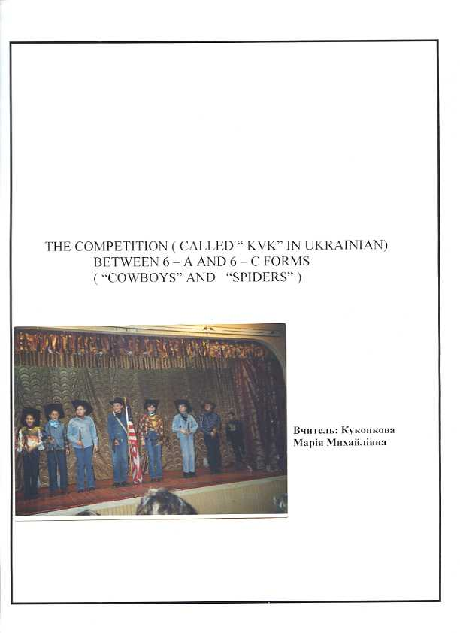

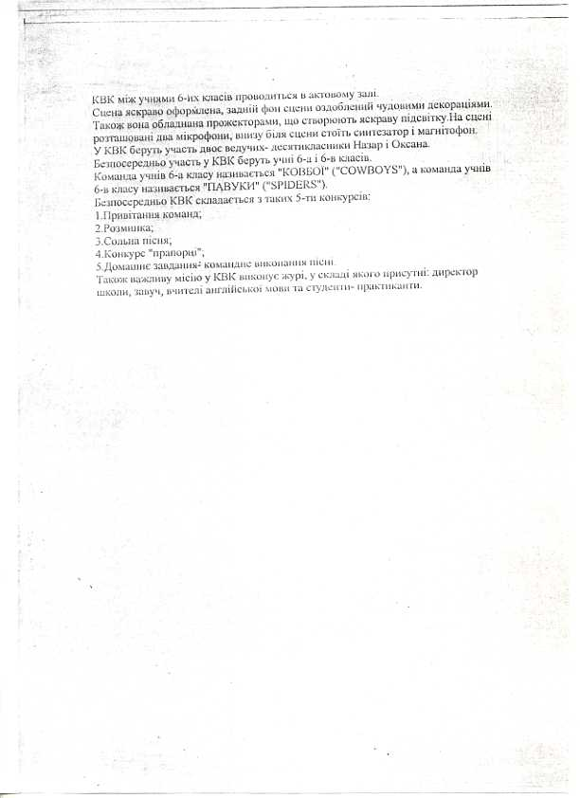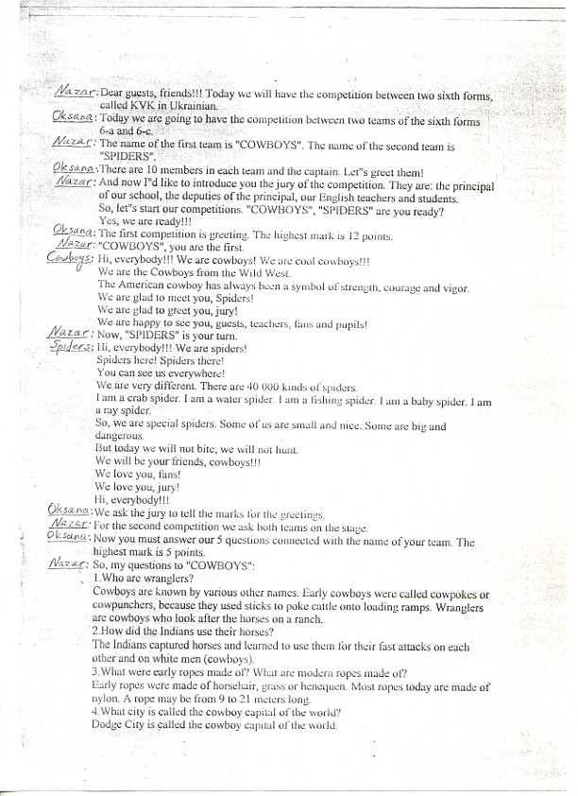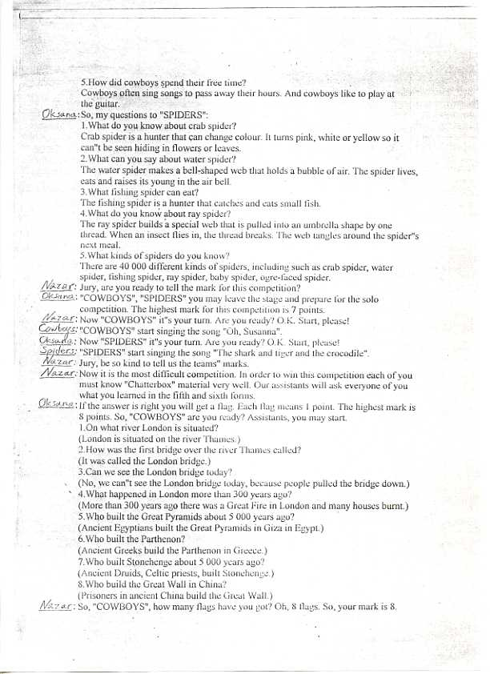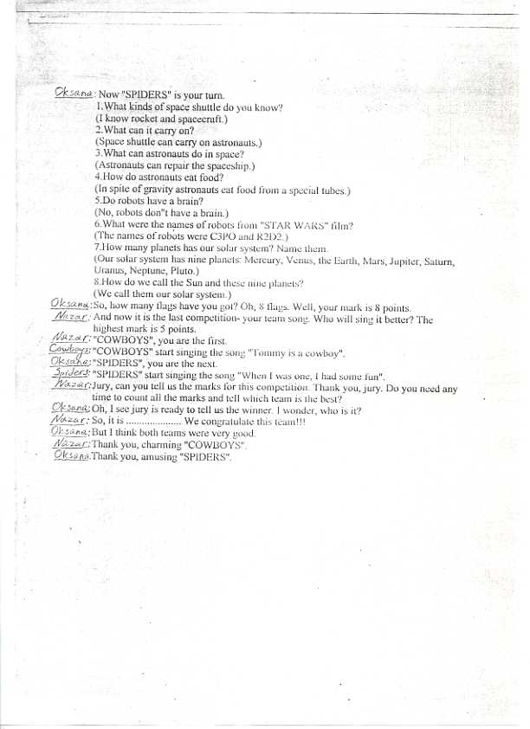

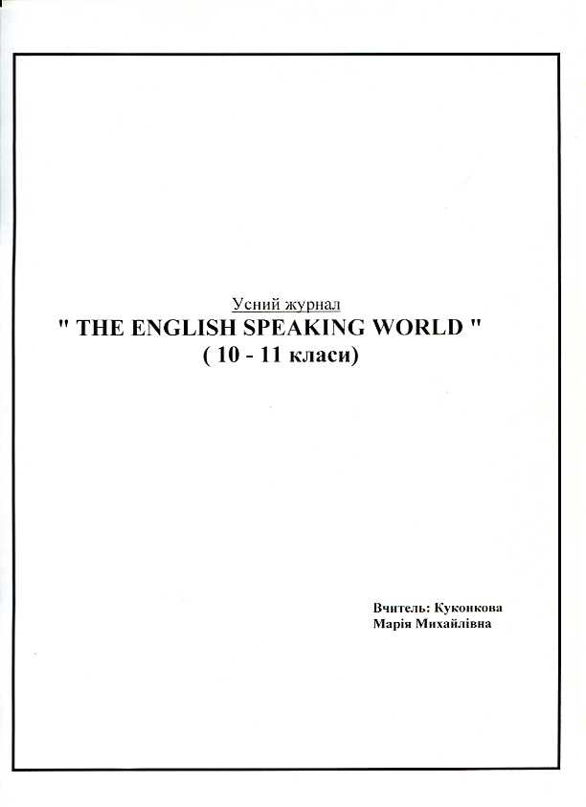
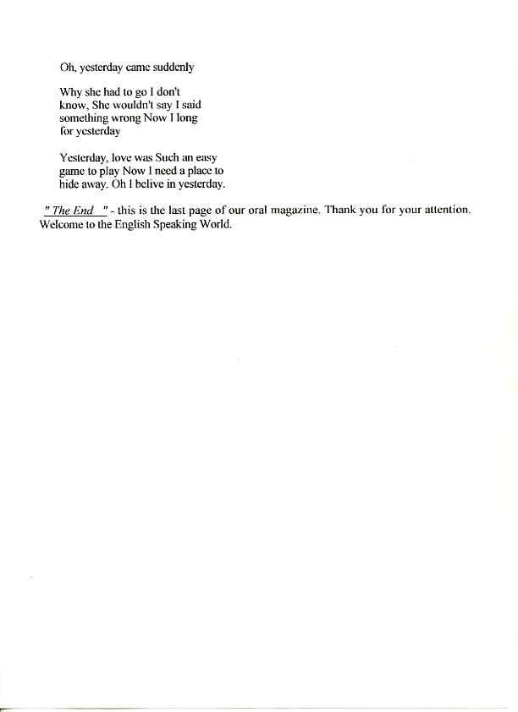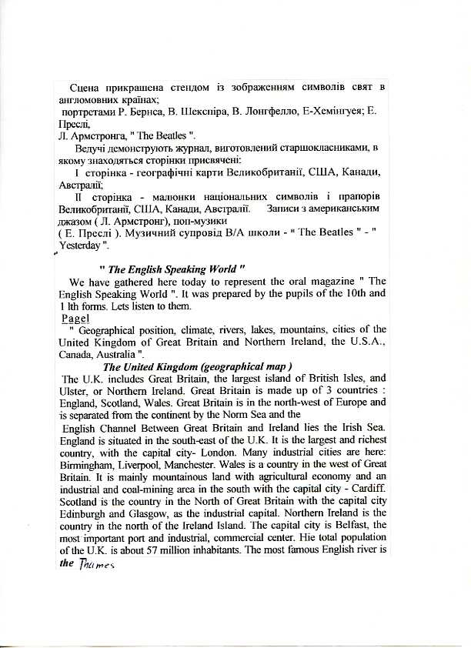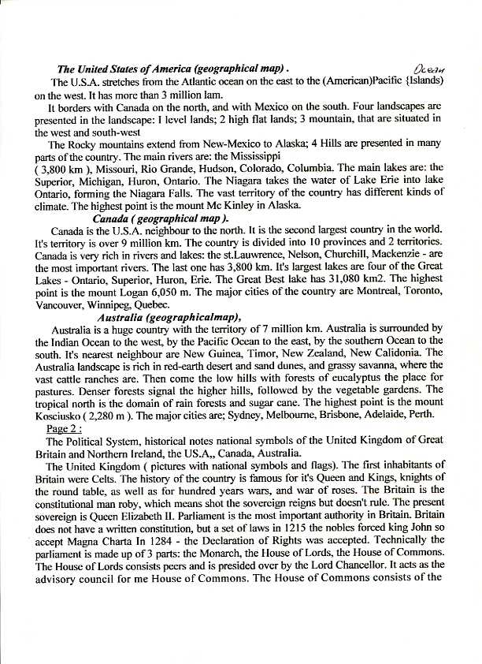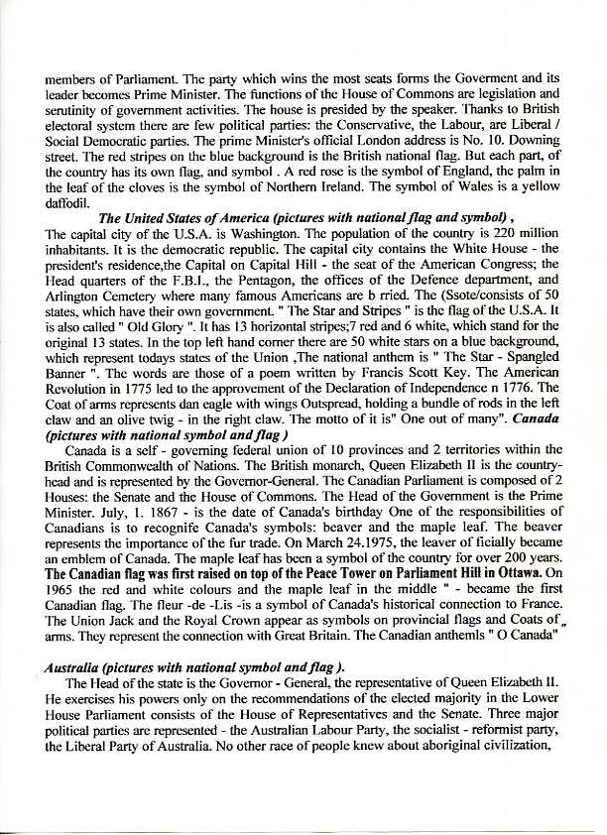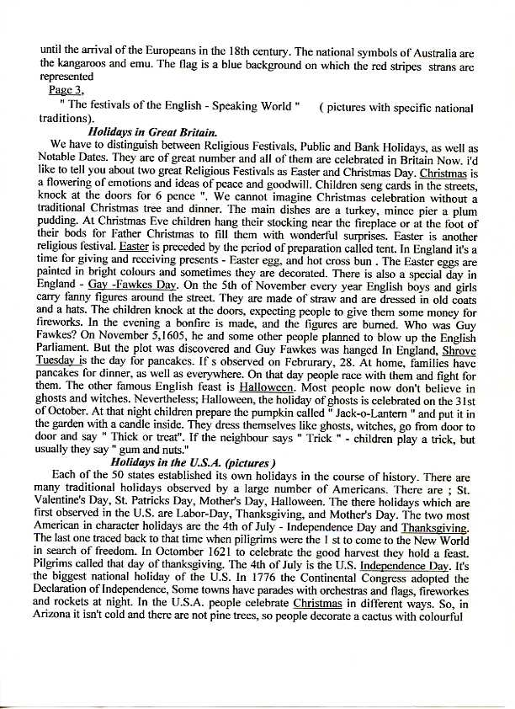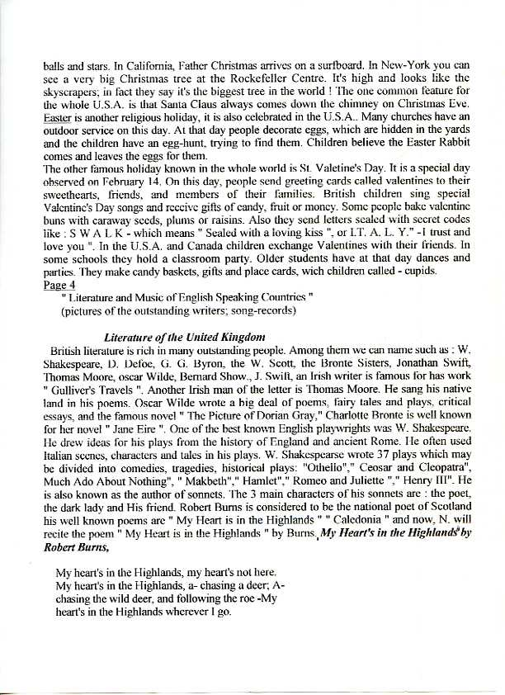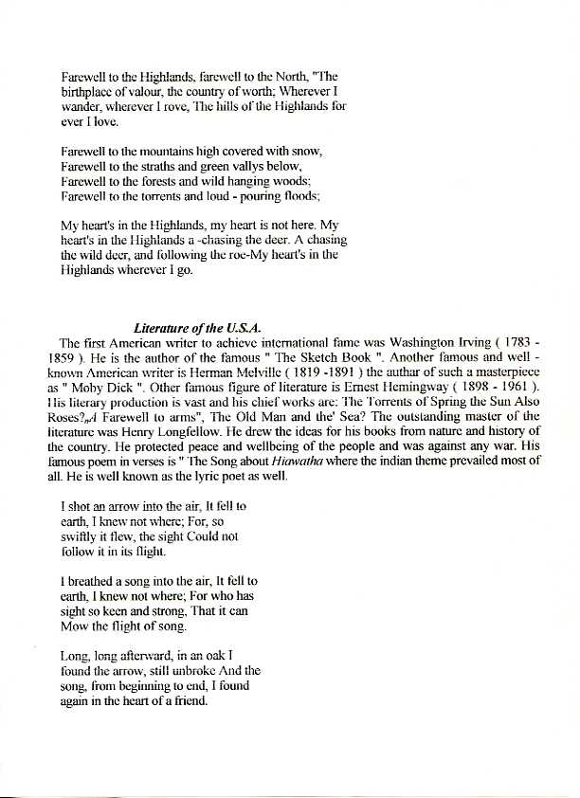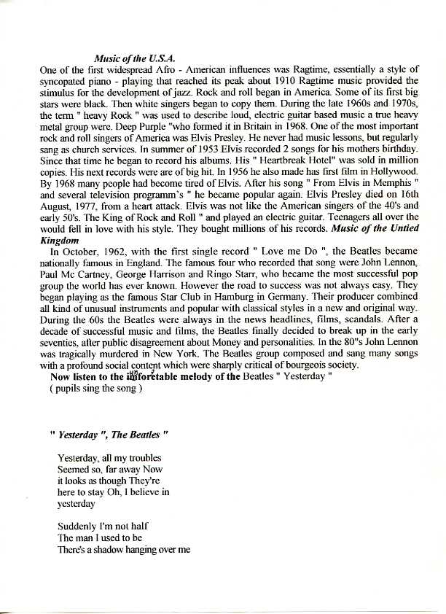

ФОТО МАТЕРІАЛИ

